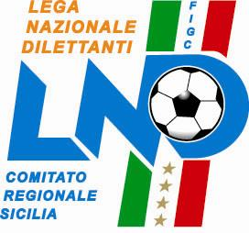 | Federazione Italiana Giuoco Calcio  Lega Nazionale Dilettanti
 | COMITATO REGIONALE SICILIA
Via Orazio Siino s.n.c., 90010 FICARAZZI - PA
CENTRALINO: 091.680.84.02 FAX: 091.680.84.98
Indirizzo Internet: www.lnd.it e-mail:crlnd.sicilia01@figc.it

STAGIONE SPORTIVA 2016/2017
COMUNICATO UFFICIALE N° 170
Del 24 novembre 2016

Comunicazioni del Comitato Regionale

Comunicazioni dell’Ufficio Attività Agonistica

Calcio a 11 Maschile
CAMPIONATO DI PRIMA CATEGORIA

Modifiche al Programma Gare

FC Motta/Città di Nicosia del 19.11.2016
Giocasi mercoledì 30.11.2016 ore 15.00

Pubblicato in Palermo ed affisso all’albo del C.R. Sicilia il 24/11 /2016
Che si

Il Segretario  Maria Gatto | Il Presidente  Santino Lo Presti

